贵阳幼儿师范高等专科学校质量保证中心
质量工作简报
2020年7月10日 2020年第09期

贵阳幼高专举行申报“省级高水平高职学校”项目
编写工作专题研讨会
按照学校工作统筹安排与《贵阳幼高专申报省级高水平高职学校工作方案》工作的持续推进，并经湖南铁道职业技术学院李忠华教授为期一天半的线上集中培训后。2020年7月10日下午，我校在峻德楼一楼会议室召开针对申报“省级高水平高职学校”项目编写工作专题研讨会。贺永琴、李炳昌、翟理红三位校长以及学校各部门负责人参加会议，由质保中心主任孙立枫主持会议。
首先，孙立枫老师对我校申报“省级高水平高职学校”的工作进展向三位领导和各部门负责人做简要汇报：对“双高校”申报书进行任务分解；明确了各模块的撰写负责人，并完成了撰写提纲；同时邀请李忠华教授对撰写工作进行一天半的线上集中培训。这次研讨会的目的，即各模块负责人经过培训后，结合我校现状，打开思路，对原有写作提纲进行修改。随后，按照建设方案中建设内容的顺序，各模块负责人对听取加强党的领导、打造技术技能人才培养高地、打造技术技能创新服务平台、打造高水平专业群、打造高水平双师队伍、提升校企合作水平、提升服务发展水平、提升学校治理水平、提升信息化水平、提升国际化办学水平等十个内容进行逐一汇报。
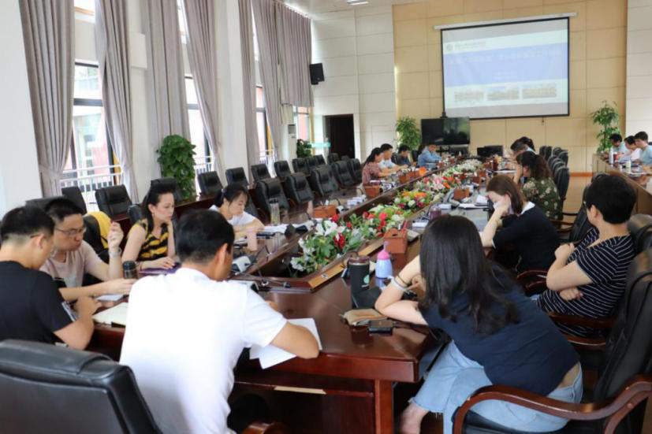
孙立枫老师做简要介绍
三位校领导听取了各位负责人的汇报后，一致表示提纲内容较前次更加完整与丰富，同时也提出各种建议和工作安排。
翟理红副校长就打造高水平专业群方面提出，学校专业、专业群要多元化发展，坚持“以幼为主，不唯幼”的思路，要求社工系以老年服务与管理专业，艺术系以美术教育专业为核心组建专业群，并做好相关工作。
李炳昌副校长则反复强调打造高水平双师队伍不仅是学校发展的根本，也是我校申报“省级双高校”乃至“国家级双高校”的痛点。要求相关部门大胆创新，目标要高，眼界要宽，并能具体落地按标执行。
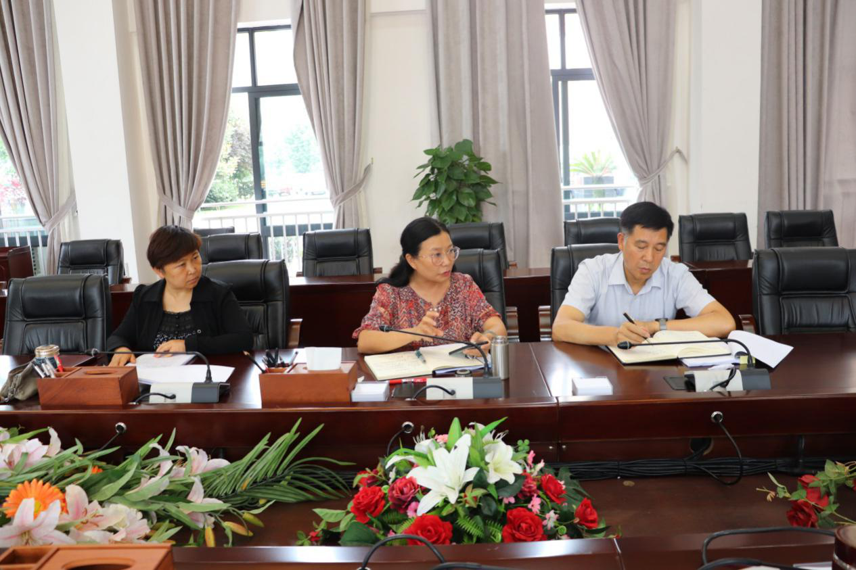
三位校领导互相交换意见
最后，贺永琴校长总结道：第一，相关部门，负责人还要进一步解读国家、省相关文件精神，结合本校实际，撰写内容还需进一步凝练。第二，分析了我校申报高水平高职学校的必要性、面临的机遇、拥有的优势以及存在的困难。第三，各模块的分工需要做出相应调整，最好专人专项。
三位校领导希望在申报工作能凸现学校优势和特色，争取“省级高水平高职学校”申报成功；专业群，校企合作、国际交流等方面全面开花结果。各部门、各系部都要按照工作要求，积极支持，配合申报，全面推进学校的改革发展。

拍摄：刘腾龙 撰写：潘芃

